

- Завжди пам’ятайте телефони екстренних служб:
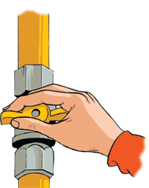
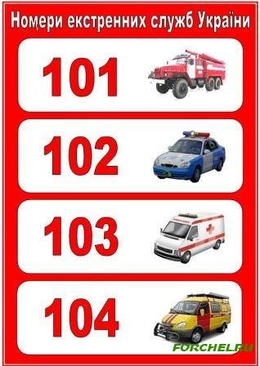
2. Що робити при виявленні запаху газу в приміщенні:
- ні в якому разі не використовуйте в цьому приміщенні сірники та запальнички;
- не вмикайте світло та будь-які електроприлади;
- негайно перекрийте вентилі на газовому приладді і крани на плиті;
- відчиніть вікна і двері, створивши протяг для провітрювання приміщення;
- викличте аварійну службу газу за телефоном 104 і вийдіть з приміщення.

Служба порятунку

Поліція

Швидка медична допомога

Аварійна служба газу

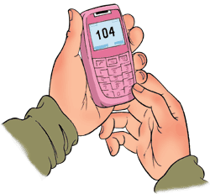
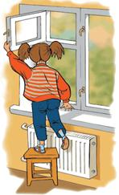
3. Що робити у разі вибуху газу та пожежі в приміщенні:
- негайно вийдіть з приміщення;
- терміново повідомте аварійну службу газу за телефоном 104;
- негайно повідомте пожежно-рятувальну службу за телефоном 101;
- якщо є постраждалі – викличте швидку медичну допомогу за телефоном 103.

Пам'ятай!
користуватись газовими приладами можна тільки після того, як дорослі детально пояснять тобі правила поводження з ними і ще деякий час наглядатимуть за тим, чи правильно ти все виконуєш.

